Министерство образования Республики Беларусь

Учреждение образования

Белорусский государственный университет

информатики и радиоэлектроники

Факультет компьютерных систем и сетей

Кафедра электронных вычислительных машин

Дисциплина: Схемотехника

Лабораторная работа № 2

на тему

Исследование характеристик

ПОЛЕВОГО транзистора

Выполнили: Проверил:

студенты гр. 050504 ассист. каф. ЭВМ

Чеботарёв В.С. Жук Д. С.

Мороз А.Н.

Минск 2022

# Цель работы

Целью работы является:

* получение передаточной характеристики полевого транзистора в

схеме с общим истоком;

* получение зависимости сопротивления канала полевого транзистора

от напряжения затвор-исток;

* получение семейства выходных характеристик полевого транзистора

в схеме с общим истоком;

* исследование работы транзисторного каскада с общим истоком.

# ИСХОДНЫЕ ДАННЫЕ

В состав лабораторного стенда входят:

* базовый лабораторный стенд;
* лабораторный модуль Lab5А для исследования характеристик полевого транзистора типа КП303В (рисунок 2.1).

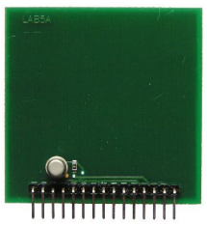

Рис 2.1. ­­­– Внешний вид модуля Lab5А для исследования характеристик полевого транзистора

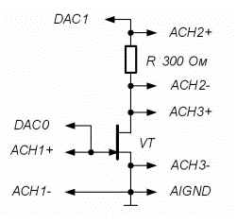

Рис. 2.2. – Принципиальная электрическая схема для исследования характеристик полевого транзистора

# Ход работы

## Получение передаточной характеристики полевого транзистора в схеме с общим истоком

Для получения передаточной характеристики нужно подключить схему на рисунке 3.1.1.

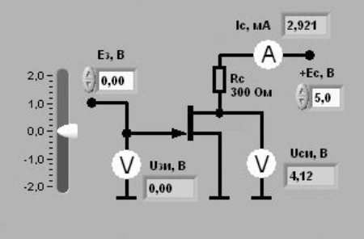

Рисунок 3.1.1 – Схема подключения полевого транзистора для получения передаточной характеристики

При установке значения напряжения питания стока *Ec*, равным 5 В, получим график зависимости выходного тока ***IC***транзистора от входного напряжения ***UЗИ***.

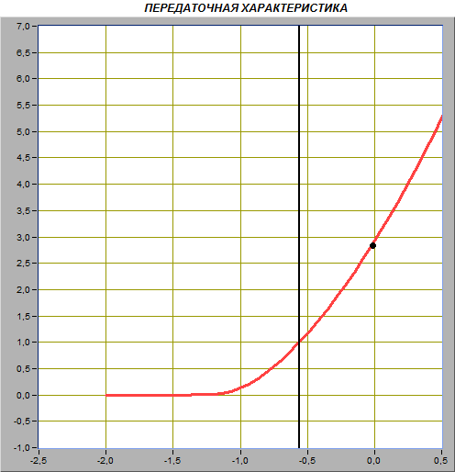

Рисунок 3.1.2 – График зависимости выходного тока ***IC***транзистора от входного напряжения ***UЗИ***

Изменяя напряжение источника ЭДС затвора ***ЕЗ*** и, установив значение тока стока ***IС*** примерно равным 0,01 мА, получим значение напряжения отсечки затвор-исток ***UЗИ.ОТС***= -1.23В.

Изменяя напряжение источника ЭДС затвора ***ЕЗ*** и, установив значение напряжения затвор-исток ***UЗИ*** равным 0 В, получим начальное значение тока стока ***IС.НАЧ*** = 2.87 мА.

Далее вычислим значение коэффициента k, учитывающего конструктивные и технологические параметры транзистора, по формуле:

***k*** = $\frac{I_{С.НАЧ}}{({U_{ЗИ.ОТС})}^{2}}$ = $\frac{2.87 мА}{({-1.23)}^{2}}$ = 1.897 * 10^-3

Изменяя напряжение источника ЭДС затвора ***ЕЗ***, установим значение напряжения затвор-исток ***UЗИ*** сначала равным ***UЗИ.1*** = –0,1 В, а затем равным ***UЗИ.2*** = +0,1 В, получим значения тока стока ***IС.1*** = 2.48 мA и ***IС.2*** = 3.30 мA.

Вычислим значение крутизны передаточной характеристики полевого транзистора в окрестности точки UЗИ = 0 В по формуле:

***S*** = $\frac{I_{С.2} - I_{С.1}}{U_{ЗИ.2} - U_{ЗИ.1} }$ = $\frac{3.30 мA - 2,48 мA}{0,1 В - ( - 0,1) В }$ **=** 4.1 мСм

**3.2 Получение зависимости сопротивления канала полевого транзистора от напряжения затвор-исток**

Для получения зависимости сопротивления канала полевого транзистора от напряжения затвор-исток нужно подключить схему на рисунке 3.2.1.

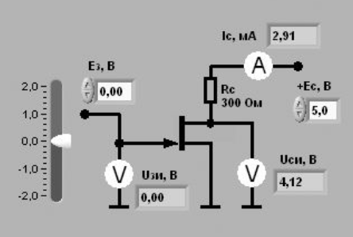

Рисунок 3.2.1 – Схема подключения полевого транзистора для исследования зависимости сопротивления канала

График зависимости сопротивления канала ***RК*** полевого транзистора от напряжения затвор-исток ***UЗИ*** представлен на рисунке 3.2.2.

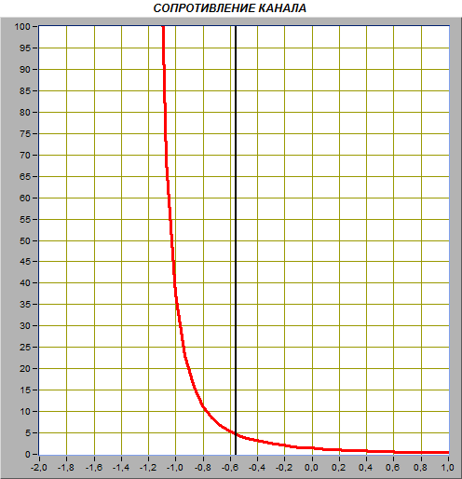

Рисунок 3.2.2 – График зависимости сопротивления канала ***RК*** полевого транзистора от напряжения затвор-исток ***UЗИ***

Изменяя напряжение источника ЭДС затвора ***ЕЗ***, установим значение тока стока ***IС*** примерно равным 0,01 мА. Получим значение сопротивления ***RК.МАКС***= 368.2 кОм, соответствующее напряжению ***UЗИ.ОТС***= -1.19 В (закрытое состояние транзистора).

Изменяя напряжение источника ЭДС затвора, установим значение напряжения затвор-исток равным 0 В. Получим значение сопротивления ***RК.МИН*** = 1.4 кОм, соответствующее напряжению ***UЗИ*** = 0 В (открытое состояние транзистора).

**3.3 Получение семейства выходных характеристик полевого транзистора в схеме с общим истоком**

На рисунке 3.3.1 представлены графики зависимостей тока стока ***IС*** от напряжения сток-исток ***UСИ***, полученные при плавном изменении напряжения на стоке транзистора от 0 до 10 В и фиксированных значениях напряжения источника ЭДС затвора ***UЗИ*** = –1,5 В; –1,0 В; –0,5 В; 0 В; +0,5 В.

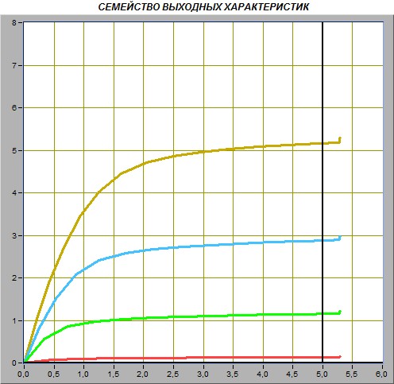

Рисунок 3.3.1 – Графики зависимостей тока стока ***IС*** от напряжения сток-исток ***UСИ***

Получим соответствующие значения ток стока Ic, при фиксированном напряжении сток-исток, равном ***UСИ*** = 5 В.

|  |  |  |
| --- | --- | --- |
| Color | Uси, B | Ic, mA |
| Blue | - 1.5 | 0 |
| Red | -1.0 | 0.13 |
| Green | - 0.5 | 1.14 |
| SkyBlue | 0 | 2.88 |
| Yellow | 0.5 | 5.16 |

Определим крутизну передаточной характеристики транзистора S при изменении напряжения затвор-исток в диапазоне от –0,5 В до 0,5 В по формуле:

***S*** = $\frac{{△I}_{С}}{{△U}_{ЗИ} }$ = $\frac{5,16 – 1,14 мА}{0,5 - (-0,5) В}$ = 4,02 мСм

Построим на графике выходных характеристик транзистора линию нагрузки по двум точкам: точка ***ЕС*** = 5 В на оси абсцисс и точка ***IС*** = ***ЕС/RС*** = 2,645 мА на оси ординат. График представлен на рисунке 3.3.2.

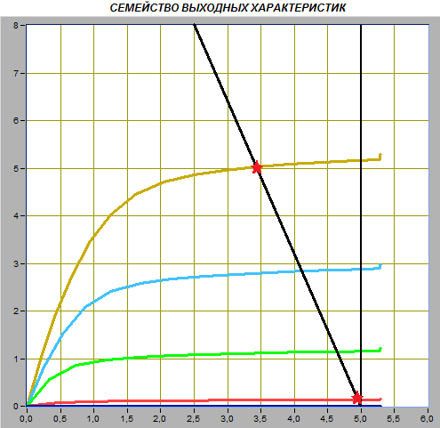

Рисунок 3.3.2 – Линия нагрузки на графике выходных характеристик

Оценим границы активного режима транзисторного каскада, которые определяются координатами (***IС.МАКС***, ***UСИ.МИН*** и ***IС.МИН***, ***UСИ.МАКС***) точек пересечения линии нагрузки с выходными характеристиками, полученными, соответственно, при значениях напряжения затвор-исток –1,0 В и +0,5 В.

Тогда ***IС.МИН*** = 0,13 мA, ***IС.МАКС***=5,16 мA, ***UСИ.МИН***=3.24В, ***UСИ.МАКС*** =4.91 В.

Вычислим ток стока ***IС\**** = ***IС.МАКС*** - ***IС.МИН*** = 2.645 мА для средней точки активного режима, и определим по передаточной характеристике соответствующее значение напряжения затвор-исток ***UЗИ\**** = -0.08 В.

**3.3 Исследование работы транзисторного каскада с общим истоком**

Установим амплитуду напряжения источника входного гармонического напряжения ***uвх.m*** = 0 В, и величину напряжения источника ЭДС стока ***ЕС*** = 5 В.

В ходе измерений, можно заметить, что расчетная нагрузочная прямая совпадает с прямой, построенной компьютером. Из этого следует, что мы достаточно точно выполнили расчеты и верно построили нагрузочную прямую.

Установим напряжение источника ЭДС затвора ***ЕЗ***, равное значению ***UЗИ\**** = -0.08 В, полученному ранее в пункте 3.3. Измерим параметры статического режима транзисторного усилителя с общим истоком.

Таблица 1 – Параметры статического режима транзисторного усилителя с общим истоком.

|  |  |  |
| --- | --- | --- |
| ***UЗИ***, В | ***IС***, мА | ***UСИ***, В |
| -0.08 В | 2.51 мA | 4.22 В |

Плавно увеличивая амплитуду входного сигнала ***uвх.m***, получим максимальный неискаженный выходной сигнал. Полученные сигналы представлены на рисунке 3.5 и рисунке 3.6. В ходе проделанных измерений, мы сопоставили осциллограммы. По ним видно, что они находятся в противофазе.

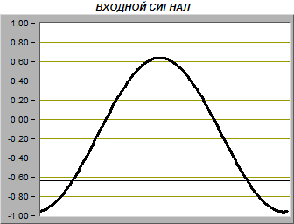

Рисунок 3.5 – Осциллограмма входного сигнала

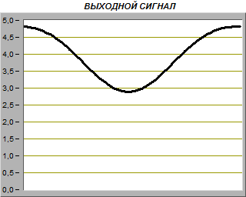

Рисунок 3.6 – Осциллограмма выходного сигнала

Измерим значения амплитуд входного ***UВХ*** и выходного ***UВЫХ*** сигналов.

Получим амплитуду ***UВХ.М*** = 0.7 В и амплитуда ***UВЫХ.М*** = 0.835 В.

Используя полученные значения амплитуды входного и выходного сигналов, определим коэффициент усиления транзисторного каскада по формуле:

***КУ*** = ***UВЫХ.М*** / ***UВХ.М*** = 1.19

Вычислите коэффициент усиления транзисторного каскада по формуле:

***КУ*** = ***S*** * ***RC*** = 1.206

S – значение крутизны, полученное в пункте 3.3.

При расчете коэффициента усиления мы пренебрегли точностью значения сопротивления цепи. Таким образом, учитывая пренебрежения, а также погрешности и округления, расчетное значение коэффициента усиления получилось приблизительно равно измеренному.

Исследуем, как влияет положение рабочей точки на работу транзисторного каскада с общим истоком. Меняя напряжение источника ЭДС затвора ***ЕЗ***, и изменяя значение напряжения затвор-исток примерно на 30% от величины ***UЗИ\****, полученной в пункте 3.3, сначала в сторону увеличения (рисунок 3.7 и рисунок 3.8), а затем в сторону уменьшения (рисунок 3.9 и рисунок 3.10).

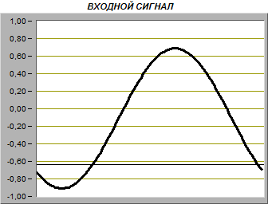

Рисунок 3.7 – Осциллограмма входного сигнала

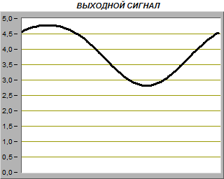

Рисунок 3.8 – Осциллограмма выходного сигнала

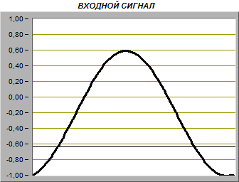

Рисунок 3.9 – Осциллограмма входного сигнала

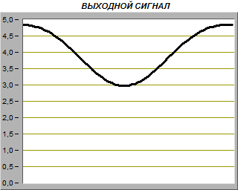

Рисунок 3.10 – Осциллограмма выходного сигнала

Амплитуда выходного сигнала меняет свое положения, из-за того, что меняется положение рабочей точки. Смещение рабочей точки также влияет на смещение выходного сигнала.

**3 ВЫВОДЫ**

В ходе выполнения лабораторной работы были исследованы характеристики полевого транзистора, а именно, определены коэффициент передачи транзистора по постоянному току, передаточной характеристики полевого транзистора в схеме с общим истоком, получена зависимость сопротивления канала полевого транзистора от напряжения затвор-исток, получено семейство выходных характеристик полевого транзистора в схеме с общим истоком, исследована работа транзисторного каскада с общим истоком.